Монтессори-материал как эффективное средство физического развития детей дошкольного возраста

Паутонен Светлана Юрьевна,
воспитатель высшей
квалификационной категории
МАДОУ города Нижневартовска
ДС № 66 «Забавушка»

В последние годы происходят существенные изменения в системе дошкольного образования. Внедрение ФГОС дошкольного образования направлено на создание оптимальных условий для развития детей дошкольного возраста, реализацию права ребенка на доступное качественное образование. Существенные изменения в содержании дошкольного образования изменили и общий характер, и стиль педагогического процесса: наметился отказ от жестко регламентированных форм обучения и принятие педагогической общественностью гуманистической педагогики. Все это требует соответствующих адекватных технологий, в том числе и в физическом развитии детей.
В современном российском образовании растет интерес педагогов-практиков к технологии М. Монтессори, повсеместно возникают детские сады, реализующие эти идеи. Интерес обусловлен тем, что технология М. Монтессори предполагает развитие детей в контексте практической и игровой деятельности, на основе дидактического материала. К тому же принципы педагогической системы М. Монтессори совпадают с основными принципами Российского современного дошкольного образования, провозглашенными новым ФГОС ДО.
МАДОУ города Нижневартовска детский сад № 66 является пилотной площадкой по внедрению Федерального Государственного Образовательного стандарта по направлению «Физическое развитие». Основным направлением работы детского сада № 66 является организация единого коррекционно-развивающего пространства, создание оптимальных психолого-педагогических условий и эффективного распределения учебного материала для полноценного проживания ребенком дошкольного детства всестороннего развития психических и физических качеств в соответствии с возрастом и индивидуальными особенностями, требованиями современного общества.
Разный уровень развития воспитанников (тяжесть нарушений) побудил нас к внедрению технологии М. Монтессори, которая значительно ускоряет процесс овладения знаниями, формирует физические качества и улучшает адаптацию ребенка в обществе. Физическое развитие детей требует единства со стороны педагогов и родителей. Для этого наша работа была направлена:
- на создание мотивации их участия в процессе физического развития детей посредством различных форм взаимодействия (родительское собрание «Помоги мне это сделать самому», семинар-практикум с элементами тренинга «Монтессори-материал как средство физического развития детей дошкольного возраста», консультации, индивидуальные беседы);
- знакомство родителей с работой дошкольной организации по данной теме (показы занятий с Монтессори-материалом, демонстрация обучающего материала, просмотр видеофильмов о работе группы);
- привлечение родителей к совместным формам деятельности, к организации досуга детей, участие в спортивных праздниках, эстафетах и т.д.
- проведение встреч и бесед с родителями, подача конкретных рекомендаций по развитию физических качеств, учитывая индивидуальные возможности ребенка, проведение мастер-класса по изготовлению Монтессори-материала своими руками.
Монтессори-материал – средство развития детей (дидактическое пособие), отобранное Марией Монтессори в результате наблюдений за детьми. Все материалы упорядочены по степени сложности и находятся в свободном доступе для ребенка. Для ребенка Монтессори-материалы есть ключ к миру, благодаря которому ребенок может упражнять все физические и духовные функции и всесторонне развиваться.
Специфика Монтессори-материала:
- привлекателен и притягателен, изготовлен из натурального дерева;
- он помогает упорядочить постижение ребенком окружающего мира, связать в единое целое реальный опыт и теоретические знания;
- отвечает ненасытному стремлению ребенка к движению. Ребенок узнает свое тело, совершенствует координацию глаз, рук и ног; благодаря этим материалам его движения становятся все более точными и гармоничными;
- Монтессори-материал дает ребенку возможность самому находить свои ошибки и исправлять их.
В создании и использовании дидактического материала М. Монтессори можно выделить следующие принципы:
- Значимость для ребенка. Это значит, что каждый конкретный материал должен быть представлен ребенку в нужный момент его развития. В каждом сензитивном периоде имеется одна превалирующая потребность, которая наталкивает ребенка на активность для удовлетворения этой потребности.
- Изоляция трудности. Трудность, которую должен обнаружить и понять ребенок, должна быть выделена в одном образце материала
- Контроль ошибок. Контроль ошибок руководит ребенком, его самовоспитанием и позволяет ему увидеть его ошибки самому, а затем их устранить.
- Особый порядок предоставления материала. Здесь реализуется важное требование к организации процессов обучения – повторение на одном и том же содержании, но с новой формой.
- Дидактический материал косвенно готовит ребенка для будущего учения.
- Последовательное абстрагирование материала от простых первоначальных функций. Вначале материал прямо выражает какую-то идею, но постепенно становится все более абстрактным выражением этой идеи.
Каждое упражение с дидактическим материалом имеет две цели – прямую и косвенную. Первая способствует актуальному движению ребенка, а вторая служит работе на будущее. Такой подход соответствует теории Л.С. Выготского, который видел движение ребенка от зоны его актуального развития к зоне ближайшего развития.
Существует несколько основных правил использования Монтессори-материала:
- с материалами нужно обращаться аккуратно и только после того, как понятно их использование;
- когда ребенок хочет выполнить какое-то упражнение, он приносит все необходимые материалы. Аккуратно их раскладывает на коврике или столе в определенном порядке;
- когда упражнение закончено, материалы возвращаются на свое место в первоначальном виде;
- ребенок имеет право пользоваться материалом, не будучи прерванным ни другими детьми, ни воспитателем.
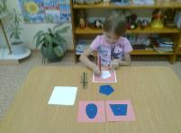 | 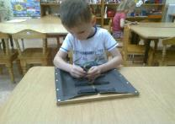
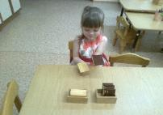 | 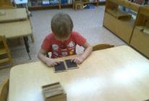
Монтессори-материал, представленный в работе с детьми старшего дошкольного возраста, является неотъемлемой частью физического развития.
Сенсомоторная координация движений рук обеспечивается следующими механизмами:
а) чувствительность пальцев обеспечивает восприятие таких свойств, как твердость – мягкость, форма, вес, температура, особенность поверхности предметов. При помощи кожной чувствительности дети узнают предметы на ощупь, что дает возможность приспосабливать форму кисти ребенка и силу для наилучшего захватов;
б) зрение позволяет ориентироваться в расположении предметов в пространстве, оценивать их форму, величину и другие свойства, дает возможность планировать их захват и действия с ними;
в) механизмы регуляции тонуса и силы сокращения мышц позволяют выполнять движения точно и быстро;
г) двигательная память обеспечивает автоматизацию навыков.
Материалы для развития зрения:
- блоки цилиндров;
- розовая башня;
- коричневая лестница;
- красные штанги;
- коробки с цветными табличками.

Материалы для развития осязания:
- тактильные дощечки;
- пары тактильных дощечек.

Материалы для развития слуха:
- шумовые цилиндры;
- «колокольчики А. Маккерони».

Материалы для развития чувства тяжести – барические таблички.

Материалы для развития чувства тепла – термические цилиндры и таблички.
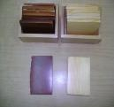 | 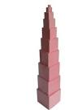 | 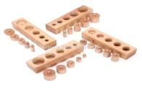 | 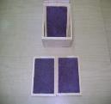
Естественное стремление к движению помогает ребенку овладеть своим телом. В организации общих движений участвуют:
а) ощущение положения тела в пространстве и частей тела относительно друг друга;
б) механизмы регуляции тонуса и силы сокращения мышц, координации движений;
в) зрение, позволяющее выбирать цель и направление движения, преодолевать видимые препятствия;
г) двигательная память, необходимая для автоматизации часто повторяющихся последовательностей движений, которые становятся быстрыми и ловкими.

Возможность постоянно находиться в движении обеспечивает нормальное мозговое кровообращение.

Оборудование и материалы
1. Площадка с тремя ступеньками.
2. Арка-лесенка.
3. Дорожка для ходьбы шириной 20 см. Она состоит из фрагментов, которые могут изменять угол наклона и угол поворота относительно друг друга.
4. Мат для прыгания и кувыркания.
5. Сенсорные дорожки.
6. Горка.
7. Мешок с песком для перетяжки через блок.
8. Поролоновые мячи разного диаметра (2–3 шт.).
9. Тачка с тяжелыми мешочками.

Настенные модули:
Большое и малое зубчатые колеса для вращения в вертикальной плоскости;
скаты для шариков;
модуль с дверцами и шестью замками и др.
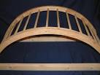 | 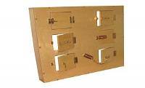 | 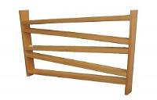 | 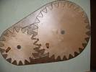
Монтессори-материал – это широкий спектр для проявления фантазии педагогов и родителей в изготовлении материала своими руками, использование которого дает положительную динамику во всестороннем развитии детей, в том числе физическом.
Цель: ребенок на одном материале работает с застежкой «бант», плетением, развивая моторику, координацию движений. |  | Материал: доска деревянная разделочная, ленты атласные разного цвета, шнуры разного цвета, гвоздики с крупными шляпками

Цель: ребенок выполняет рисунок по схеме или по своему воображению, развивая моторику, координацию движений. | 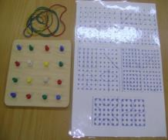 | Материал: деревянная дощечка квадратной формы, кнопки канцелярские силовые, цветные резиночки, карточки с заданием.

Цель: ребенок по принципу игры «Делаем заготовки на зиму» распределяет пуговицы на квадратики-липучки, развивая моторику, координацию движений. |  | Материал: пластиковая доска, на которой изображены маркером силуэты 2-х банок, лента-липучка, клей, пуговицы некрупные по размеру красного, зеленого, желтого цвета.

Цель: ребенок тактильно находит пары, развивая тактильные ощущения, мелкую моторику. | 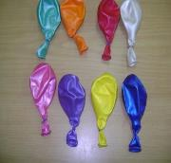 | Материал: надувные шарики (можно одного цвета), наполненные 1/3 мукой, сахаром, крупной солью, любой мелкой крупой.

Таким образом, Монтессори-материал является эффективным средством физического развития детей в МАДОУ ДС № 66, рекомендуем использовать его в работе другим специалистам дошкольных учреждений.

Примеры использования Монтессори-материалов
Проблемная ситуация «Волшебный круг»
(технология ТРИЗ)
подгруппа детей 4–5 лет
Цель:
- активизировать мышление детей, речь;
- систематизировать знания об объектах круглой формы;
- развивать ассоциативное мышление;
- развивать мелкую моторику, координацию движений;
- воспитывать самостоятельность;
Материал: игрушка, мольберт, листы белой бумаги, карандаш, птички на подгруппу детей, изготовленные из цветного картона, контейнеры с цветными прищепками.
Ход:
Дети сидят перед мольбертом.
- Приходит Игрушка, рисует на листе круг и предлагает детям отгадать, что это такое.
- Дети высказывают свои предположения (яйцо, голова, солнце, мяч, колесо и т. д.), при этом воспитатель вносит в рисунок необходимые изменения, но на все предложения Игрушка отвечает «нет».
В: Ребята больше не знают, что это такое может быть. Скажи нам сама.
И: Да это же просто круг, самый обыкновенный!
В: Нет, это не простой круг, а волшебный – ведь он умеет превращаться и в солнце, и в колесо, и в тарелку…
В: Ребята, давайте поиграем в игру «Назови круглое», я буду кидать каждому мяч, а вы возвращайте мяч с ответом.
Дети встают в круг, называют круглые предметы.
В: Молодцы. Ребята, посмотрите, в кого я превратила круг: это птичка, хвост и лапки я сделала из прищепок. Сейчас подойдите к столам, каждого из вас ждет птичка, хвост и лапки дополните из прищепок.
Дети выполняют задание, играют с птичками. Прощаются с Игрушкой.
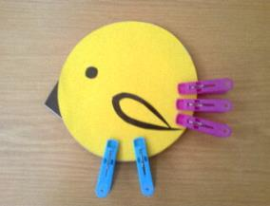

Игры с прищепками

Цель: Развивать мелкую моторику, активизировать речь.
Дети сидят в кругу, воспитатель вносит ежика (без иголок). Предлагает детям взять по 1 прищепке.
- Ребята, к нам пришел ежик, он грустный, потерял иголки, давайте поможем ему их найти.
Дети читают, одновременно работая с прищепкой – «прищепка говорит»:
Ежик, ежик, где гулял?
Где иголки потерял?
Приходи скорей к нам, ежик,
Мы тебе поможем.
Воспитатель передает ежика по кругу, дети прикрепляют прищепки.

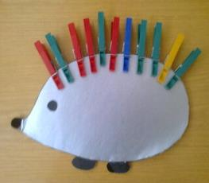

Перечень нормативных документов
- Федеральный закон Российской Федерации «Об образовании Российской Федерации» от 29.12.2013 № 273-ФЗ
- Федеральные государственные образовательные стандарты дошкольного образования, утвержденные приказом Минобрнауки РФ от 17.11.2013 № 1155
- СанПиН 2.4.1.3049-13 «Санитарно-эпидемиологические требования к устройству, содержанию и организации режима работы дошкольных образовательных организаций» от 15.05.2013.

Учебно-методическая литература
- Андрущенко, Н.В. «Монтессори-педагогика и Монтессори-терапия». / Н.В. Андрущенко. – Спб.: Речь, 2010 – С. 315.
- Любина, Г. Обучение дошкольников «языку чувств»./ Г. Любина //Дошкольное воспитание. – 1996. – №2. – С.4–13.
- Монтессори, М. «Дом ребенка. Метод научной педагогики»./ М.Монтессори. – М.: Астрель: АСТ, 2006. – 269 с.
- Монтессори, М. Дети – другие. /М.Монтессори//Пер.с нем. – М.: Карапуз, 2004. –336 с.
- Сорокова, М.Г. Система М. Монтессори: Теория и практика./ М.Г. Сорокова. – М.: Спб.: Речь, 2011. – С. 42–44.
- Фаусек, Ю.И. Детский сад Монтессори./ Ю.И. Фаусек. – М.: Карапуз, 2007 – 240 с.
- Фаусек, Ю.И. Педагогика Марии Монтессори. / Ю.И. Фаусек. – М.: Генезис, 2007. –368 с.
- Хилтунен, Е.А. Практическая Монтессори-педагогика./ Е.А.Хилтунен. – М.: АСТ, 2010 г. – 400 с.

